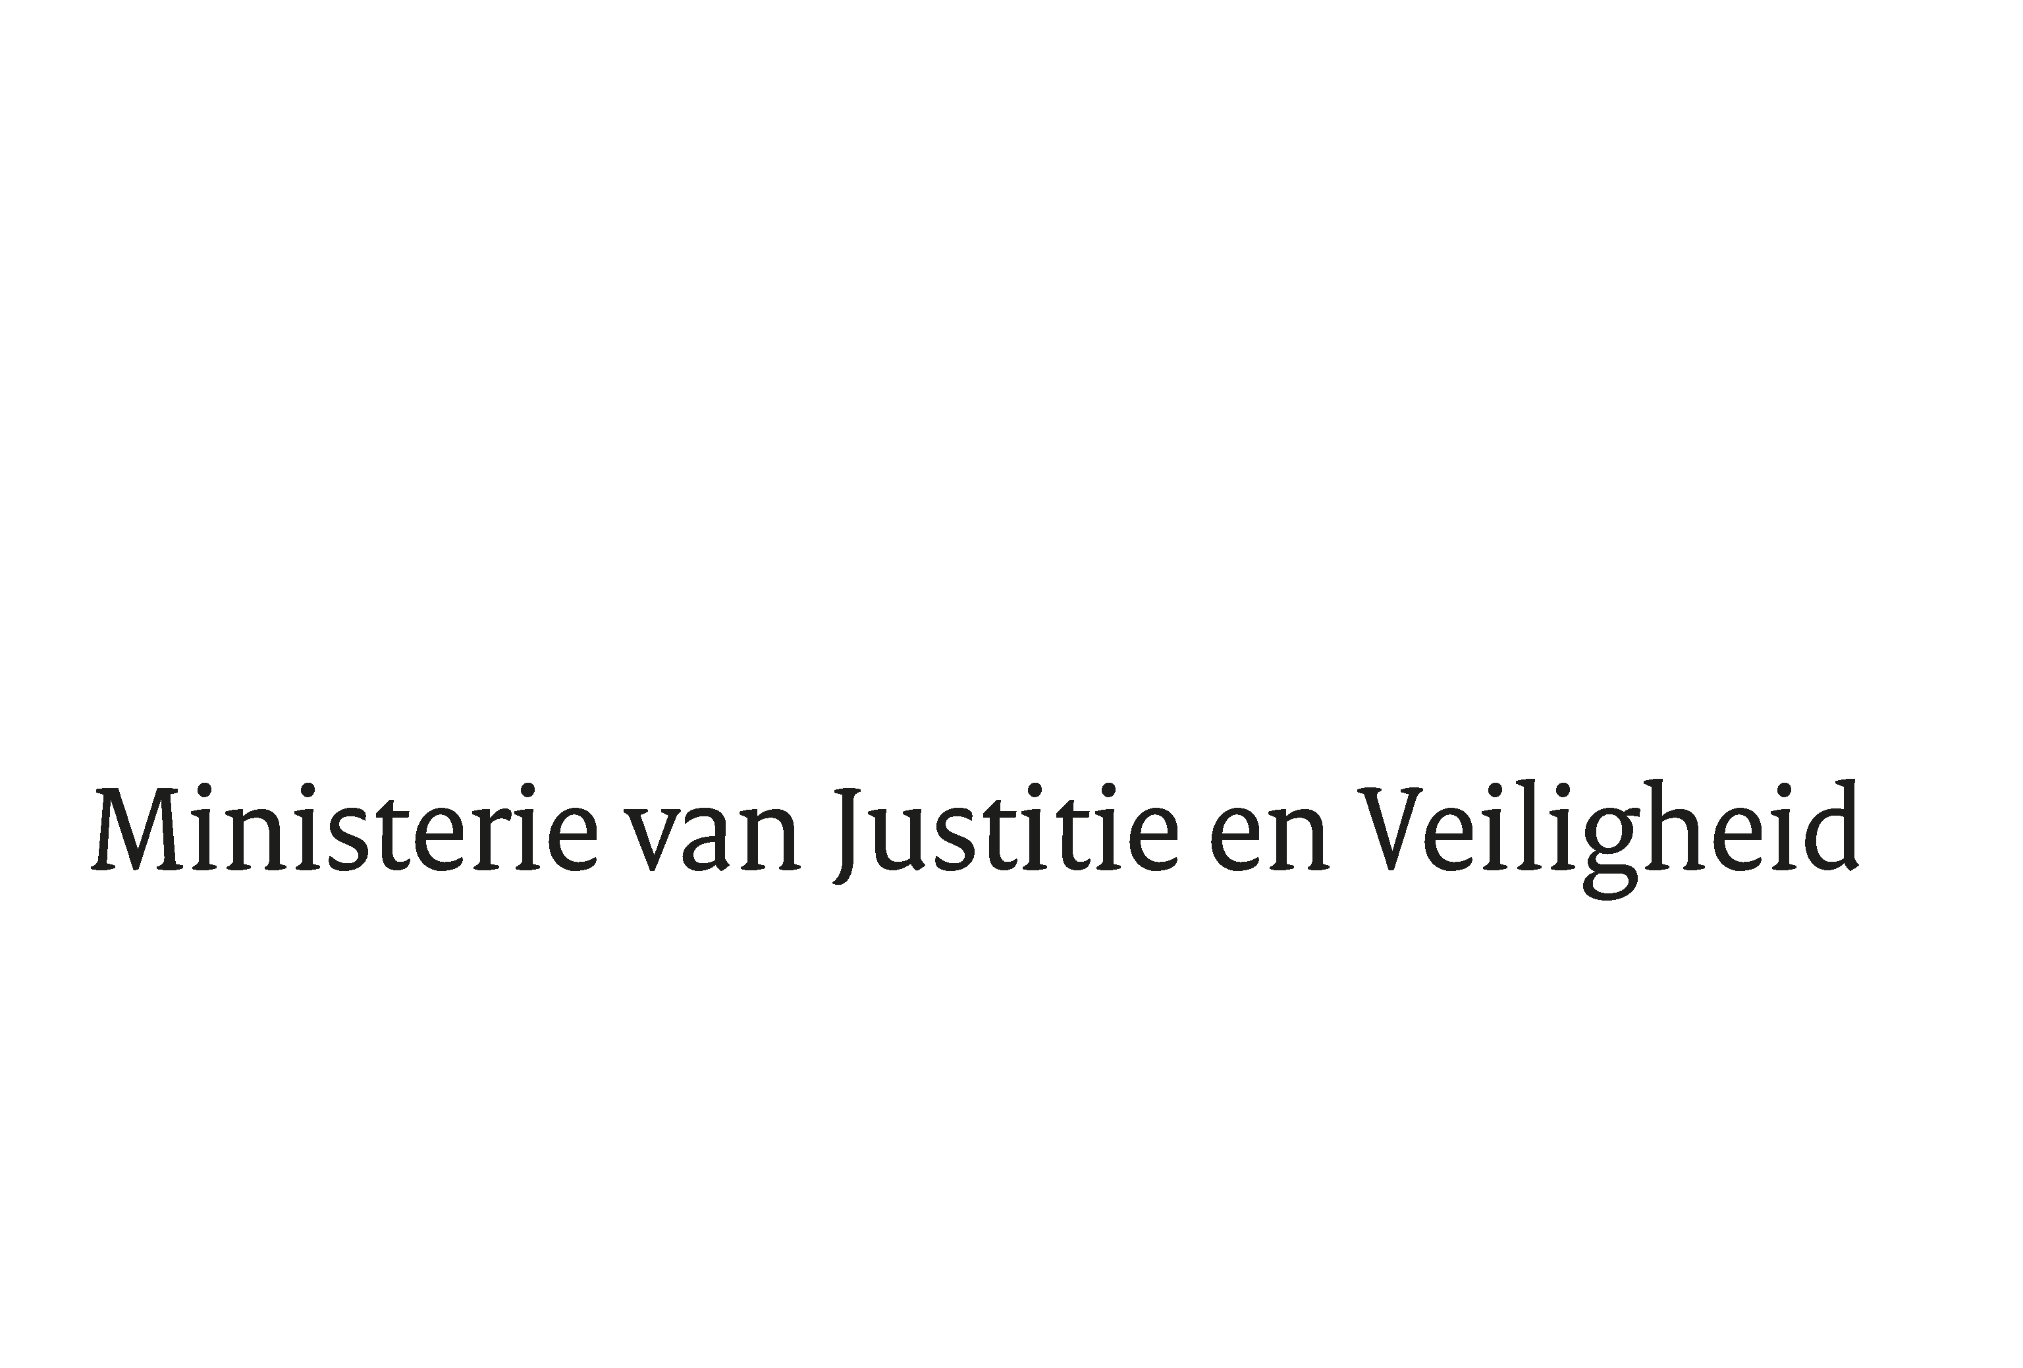

|  |
| --- |
|  |

|  |  |
| --- | --- |
| > Retouradres Postbus 20301 2500 EH  Den Haag | |
|  | |
|  | |
| Aan de Voorzitter van de Tweede Kamer  der Staten-Generaal  Postbus 20018  2500 EA DEN HAAG | |
|  | |
| Datum | 1 november 2024 |
| Onderwerp | Uitstelbericht Kamervragen over het nieuws dat rijkere gemeenten meer sociaaljuridische hulp hebben en dat er juist minder sociaaljuridische hulp is in gemeenten met meer mensen met schulden |

|  |
| --- |
| Directie  Bestuursondersteuning    Turfmarkt 147  2511 DP  Den Haag  Postbus 20301  2500 EH  Den Haag  www.rijksoverheid.nl/jenv      Ons kenmerk  5853080  **Uw kenmerk**  2024Z15683  Bij beantwoording de datum en ons kenmerk vermelden. Wilt u slechts één zaak in uw brief behandelen. |

Hierbij deel ik u mede dat de schriftelijke vragen van het lid Van Nispen (SP), van uw Kamer aan de staatssecretaris van Justitie en Veiligheid over het nieuws dat rijkere gemeenten meer sociaaljuridische hulp hebben en dat er juist minder sociaaljuridische hulp is in gemeenten met meer mensen met schulden  
 (ingezonden 11 oktober 2024) niet binnen de gebruikelijke termijn kunnen worden beantwoord, aangezien nog niet alle benodigde informatie is ontvangen.

Ik streef ernaar de vragen zo spoedig mogelijk te beantwoorden.

De Staatssecretaris van Justitie en Veiligheid,

I. Coenradie

|  |
| --- |
|  |